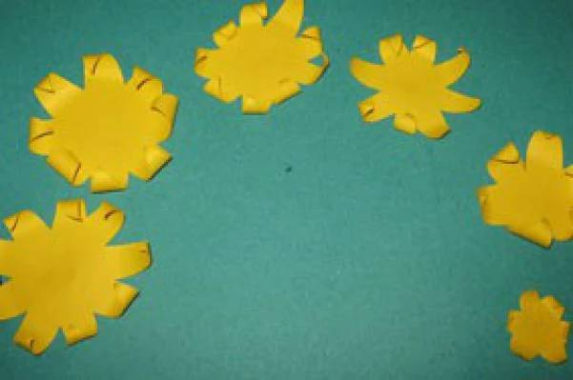
Hostinec Drahouš srdečně zve na
B A B I N E C
Ve středu 20. února od 16 hodin
Budeme tvořit s Evou Měchurovou jarní dekorace z papíru, s sebou nůžky, lepidlo na papír, ostatní máme

